职业卫生技术报告相关信息公示表
用人单位名称 | 义乌市固合商品混凝土有限公司
用人单位地址 | 浙江省义乌市苏溪镇新厅村300号1楼
用人单位联系人 | 陈华仙
技术服务项目组人员 | 李志豪、王楷、倪晓林、王春云等
现场调查人员 | 李志豪、王楷
现场采样/检测人员 | 李志豪、王楷
用人单位陪同人 | 陈华仙
采样/检测时间 | 2022年11月01日
报告出具日期 | 2022年11月30日
现场调查、现场采样/检测的图像影像资料 | 详见附件
注：《职业卫生技术服务机构管理办法》第三十一条规定：职业卫生技术服务机构应当自出具职业卫生技术报告之日起二十个工作日内，在本单位网站上公开技术报告相关信息。

技术服务过程影像记录
用人单位名称 | 义乌市固合商品混凝土有限公司 |  | 拍照日期 | 2022.11.01
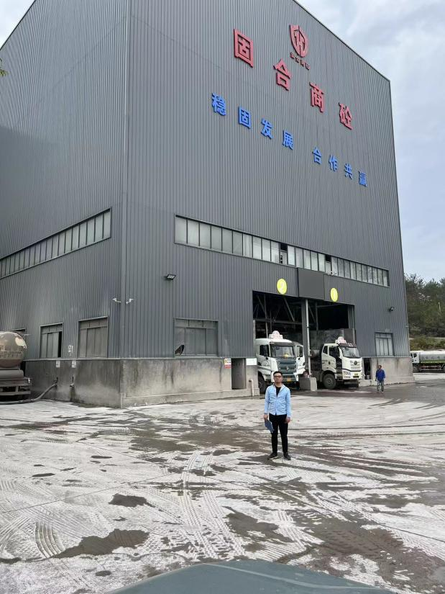 |  | 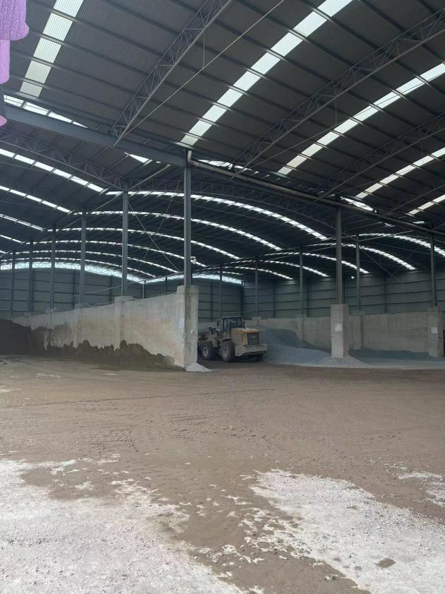
企业大门处 |  | 生产场地铲车岗位
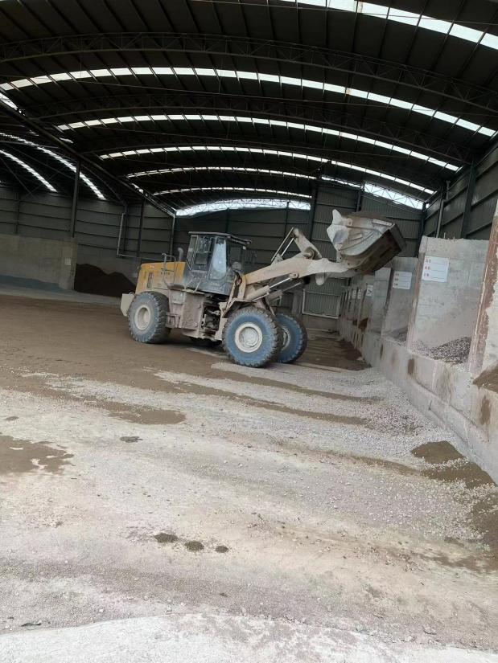 |  | 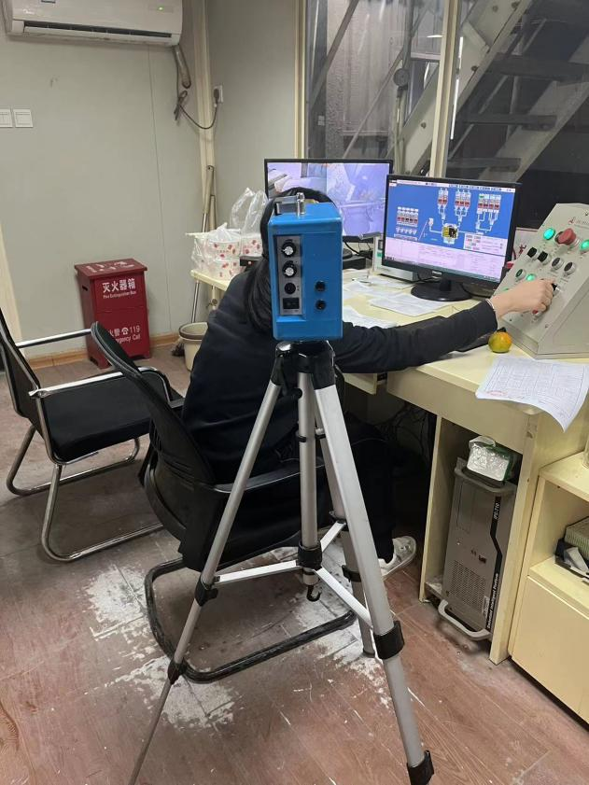
生产场地铲车岗位 |  | 生产场地主控室

